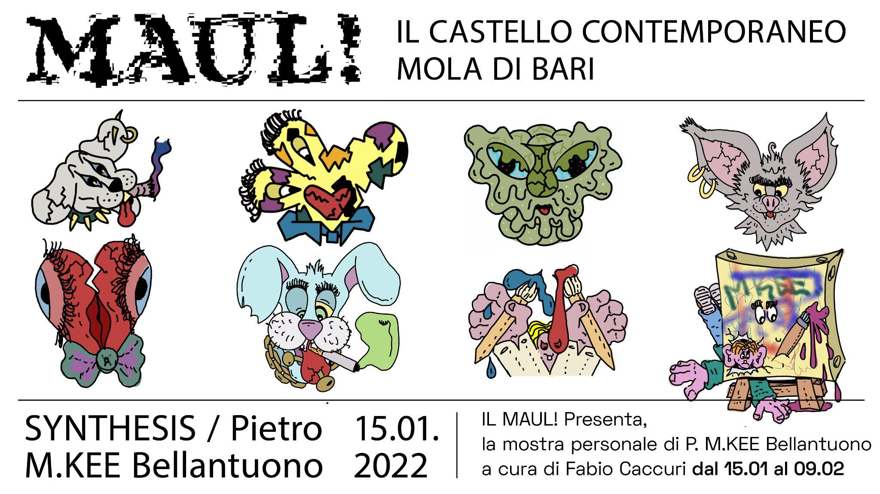

SYNTHESIS, la mostra personale di Pietro M.kEE Bellantuono, dal 15 gennaio al Castello di Mola di Bari.
Sabato 15 gennaio dalle ore 19 si inaugura SYNTHESIS, la mostra personale dell’artista Pietro M.kEE Bellantuono all’interno del MAUL! - il Castello Contemporaneo di Mola di Bari.

L’associazione “Officina dell’Arte - APS” è lieta di presentare “SYNTHESIS”, la mostra personale di Pietro M.kEE Bellantuono, a cura di Fabio Caccuri, con la quale il prossimo 15 gennaio, si avvia la programmazione espositiva del MAUL! - il Castello Contemporaneo di Mola di Bari, che resterà aperta sino al 9 febbraio 2022.
Classe '87, l’artista molese inizia il suo percorso con il graffiti writing che influenza in modo evidente la sua pratica successiva, sia sul piano stilistico che attitudinale. Le sue produzioni si discostano progressivamente dal lettering andando a concentrarsi su elementi figurativi e forme vicine all’astrazione.
La prima mostra personale di Pietro M.kEE Bellantuono, ripercorre i vari passaggi frutto di una prassi personale attraverso i quali si è mossa la continua ricerca dell’artista in una sorta di riassunto espressivo.
“SYNTHESIS racconta l’evoluzione dei colori e delle forme data dall’istinto gestuale dell’artista, diventando elemento compositivo - spiega il curatore Fabio Caccuri - che ha portato Pietro M.kEE Bellantuono gradualmente dai graffiti alla pittura e alla scultura, grazie ad una costante sperimentazione e ricerca di elementi sempre più sintetici e personali e producendo così un segno assolutamente nuovo”.
Le lettere si disperdono con naturalezza nel colore e nella materia, le immagini diventano simbolo (e ricordo) del movimento che le ha prodotte, la verosimiglianza lascia spazio all’energia dell’atto di dipingere in sé, manifestandosi sotto forma di gesti e sensazioni.
______
SYNTHESIS - Mostra Personale di Pietro M.kEE Bellantuono
A cura di Fabio Caccuri
MAUL! - Castello Angioino-Aragonese di Mola di Bari
Dal 15 gennaio al 9 febbraio 2022
Vernissage sabato 15 gennaio a partire dalle 19.00
______
INGRESSO LIBERO CONTINGENTATO DALLE NORMATIVE ANTI-COVID 19
Officina dell’Arte - APS, vincitore Luoghi Comuni - iniziativa promossa dalle Politiche Giovanili della Regione Puglia e ARTI finanziata con risorse del Fondo per lo Sviluppo e la Coesione 2014-2020 e del Fondo Nazionale Politiche Giovanili

Per maggiori informazioni sulla mostra e gli orari di apertura:
WEB: https://linktr.ee/officinadellarte
EMAIL: officinadellarte.mola@gmail.com
TEL: +39 3299843748
Facebook:
Officina dell’Arte www.facebook.com/officinadellarte.bkk
Instagram:
Officina dell’Arte www.instagram.com/officinadellarte

